Дидактическое пособие «Умные дорожки»
для развития межполушарных взаимосвязей.

Развитие межполушарного взаимодействия, это механизм объединения левого и правого полушария в единую целостно - работающую систему. Левое полушарие нашего мозга отвечает за умение мыслить логически, правое полушарие отвечает за творческие процессы. Совершенно очевидно, что человеку необходимо развитее обоих полушарий. Развитие межполушарных взаимосвязей строится на упражнениях и играх, в ходе которых задействуются оба полушария мозга. Развивать межполушарные связи головного мозга необходимо с раннего детства.
Развитие интеллектуальных способностей детей дошкольного возраста - это непрерывный процесс. У новорожденных детей преобладает работа правого полушария мозга. После того, как активно начинает развиваться речь и другие навыки, включается левое полушарие. Из-за сложившейся системы образования и общественного уклада у подавляющего большинства детей в итоге начинает доминировать левое полушарие, затмевая правое.
Поэтому, первые 2- 4 года в жизни детей играют важную роль в организации работы обоих полушарий головного мозга, что, по мнению ученых, приводит к увеличению эффективности работы мозга в несколько раз. Чем лучше будут развиты межполушарные связи головного мозга, тем выше ребенка будет развито:
- интеллектуальное развитие;
- память;
- внимание;
- речь;
- воображение;
- мышление и восприятие.
Правильно подобранные игры и упражнения вызывают у детей не только интерес к выполнению задания, но и развивают умение применять упражнения на практике, в свободной деятельности для развития интеллектуальных способностей.
Представляю вашему вниманию дидактическое пособие для развития межполушарных связей «Умные дорожки», предназначенное для детей дошкольного возраста от двух лет. Их выполнение позволит развивать координацию движений, синхронизировать работу глаз и рук, развивать мелкую моторику, мышление, внимание, активно концентрировать внимание.

Дидактическое пособие для
развития межполушарных связей
«Умные дорожки»
(лексическая тема «Осень)
Данное дидактическое пособие предназначено для проведения нейродинамической гимнастики, способствует развитию межполушарного взаимодействия у детей от 2 лет. Выполняя упражнение, ребенок задействует правую, левую или обе руки одновременно, что способствует развитию обоих полушарий мозга. В результате выполнения данных упражнений, обеспечивается условие для полноценного развития личности ребенка и его интеллекта. Систематическое использование нейроупражнений оказывает положительное влияние на коррекцию обучения, развитие интеллекта, речи ребенка, улучшает физическое здоровье, снижает утомляемость, способствует произвольному контролю.

Цель: развитие межполушарного взаимодействия, координации движений, синхронизации работы глаз и рук; развитие мелкой моторики, тактильной чувствительности; активной концентрации внимания.

Задачи: - совершенствовать предметно – игровую деятельность;
- развивать познавательные процессы;
- создавать ситуацию успеха, атмосферу доброжелательности,
эмоционального развития.

Приложение.
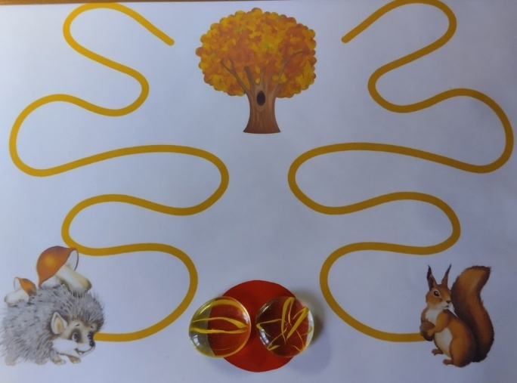
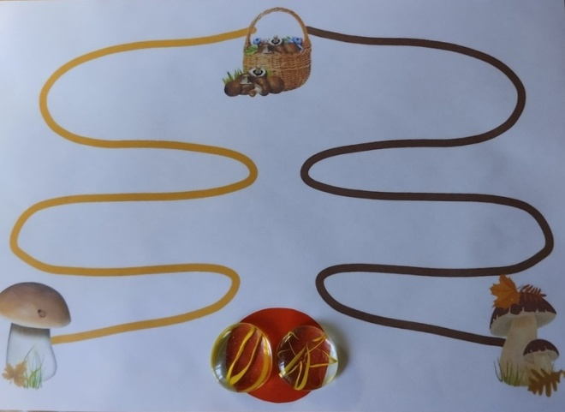
«Собери грибочки в корзинку»

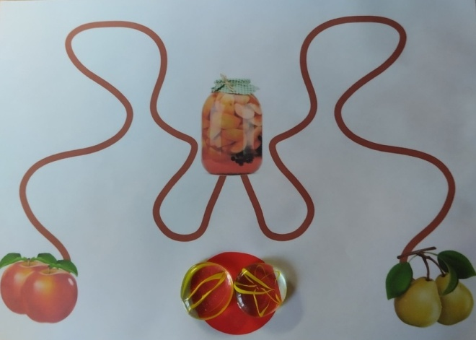
«Помоги ёжику и белочке принести
запасы в дупло дерева»

«Положи яблоки и груши в банку»

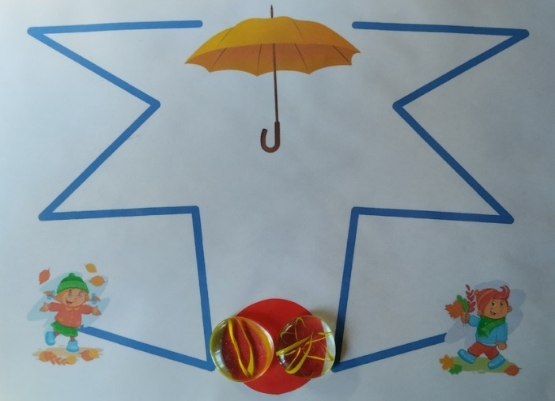

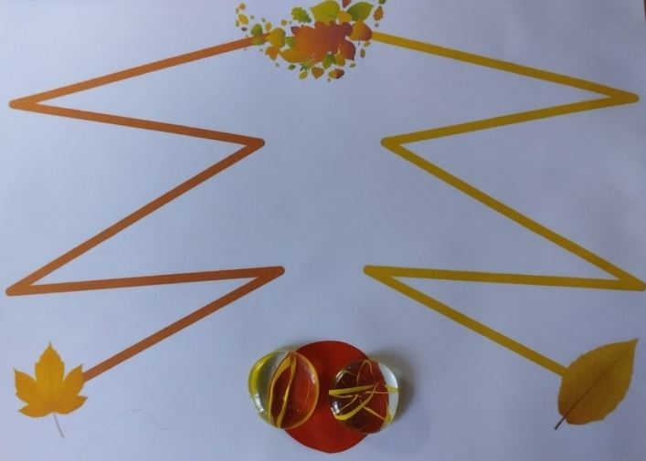

«Помоги мальчику и девочке взять зонтик»

«Собери листочки в осенний букет»

